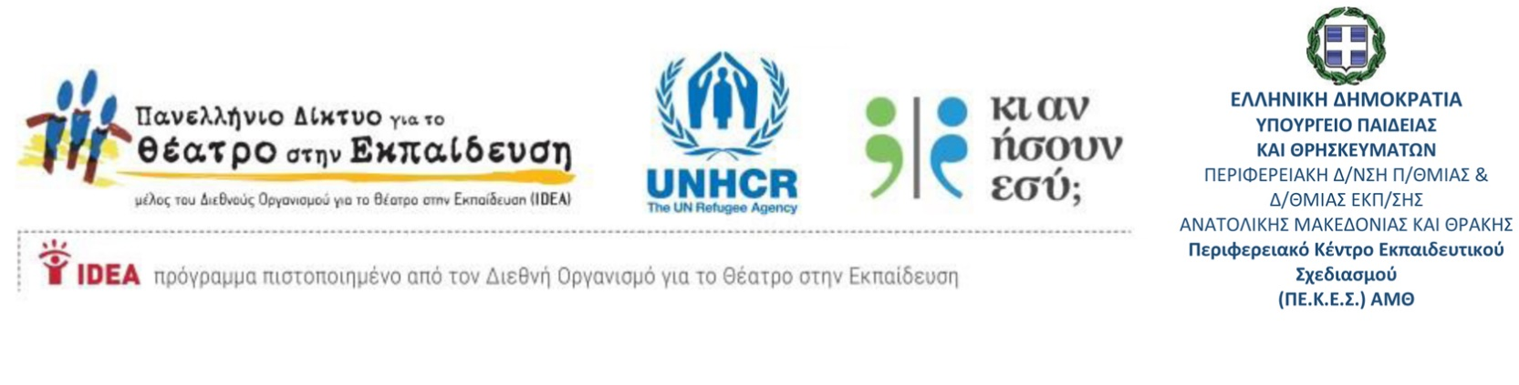

**Σεμινάριο**

**«Τεχνικές θεάτρου και βιωματικής μάθησης**

**για τα ανθρώπινα δικαιώματα και για θέματα προσφύγων: *Μπλοκάρουμε τον ρατσισμό στο σχολείο!»***

**Δράμα, Πέμπτη 13 Φεβρουαρίου 2020**

**Ώρες: 17.00-21.00**

**Σχολείο:** 1o ΓΕΛ Δράμας (Κατακουζηνού 12)

**Δωρεάν** για περιορισμένο αριθμό εκπαιδευτικών

[**www.theatroedu.gr**](http://www.humanrights.theatroedu.gr)

Tο Πανελλήνιο Δίκτυο για το Θέατρο στην Εκπαίδευση και το Γραφείο της Ύπατης Αρμοστείας του ΟΗΕ για τους Πρόσφυγες στην Ελλάδα (Υ.Α.) στο πλαίσιο του προγράμματός τους [**"Κι αν ήσουν εσύ;**](http://theatroedu.gr/%CE%A4%CE%B9-%CE%BA%CE%AC%CE%BD%CE%BF%CF%85%CE%BC%CE%B5/%CE%A0%CF%81%CE%BF%CE%B3%CF%81%CE%AC%CE%BC%CE%BC%CE%B1%CF%84%CE%B1/%CE%9A%CE%B9-%CE%B1%CE%BD-%CE%AE%CF%83%CE%BF%CF%85%CE%BD-%CE%B5%CF%83%CF%8D/%CE%9A%CE%B9-%CE%B1%CE%BD-%CE%AE%CF%25) **- ένα πρόγραμμα ευαισθητοποίησης στα ανθρώπινα δικαιώματα και σε θέματα προσφύγων, με βιωματικές δραστηριότητες, τεχνικές θεάτρου και εκπαιδευτικού δράματος”** σε συνεργασία με το **ΠΕΚΕΣ Αν. Μακεδονίας & Θράκης,** διοργανώνουν επιμορφωτικό βιωματικό σεμινάριο 4 ωρών «***Μπλοκάρουμε τον ρατσισμό στο σχολείο!»,*** για την υποστήριξη εκπαιδευτικών που υλοποιούν ή που ενδιαφέρονται να υλοποιήσουν ανάλογα προγράμματα.

Το πρόγραμμα «κι **αν ήσουν εσύ;»**  είναι εγκεκριμένο από το ΙΕΠ και το Υπουργείο Παιδείας και πιστοποιημένο από τον Διεθνή Οργανισμό για το Θέατρο στην Εκπαίδευση (IDEA).

**Σύντομη περιγραφή σεμιναρίου:** Το σεμινάριο συνδυάζει θεωρητική και βιωματική προσέγγιση, με στόχο να βοηθήσει τους συμμετέχοντες να διερευνούν και να αντιμετωπίζουν φαινόμενα εκδήλωσης διακρίσεων και ρατσιστικών συμπεριφορών στον χώρο του σχολείου. Δίνεται έμφαση στην αξιοποίηση θεσμών της σχολικής κοινότητας, όπως ο σχολικός κανονισμός και οι συνελεύσεις τάξης, για την καλλιέργεια και την εμπέδωση δημοκρατικής συνείδησης στα μέλη της.

Στο **θεωρητικό μέρος** γίνεται αναφορά στη θεωρία και στη νομοθεσία σχετικά με τις διακρίσεις και τις ρατσιστικές συμπεριφορές. Στο **βιωματικό μέρος** αξιοποιούνται τεχνικές θεάτρου και γίνονται ασκήσεις προσομοίωσης σχετικά με την εκδήλωση, την αντιμετώπιση και την πρόληψη σχετικών στάσεων στον χώρο του σχολείου.  **Παρακαλούνται οι συμμετέχοντες**  να φορούν άνετα ρούχα και παπούτσια.

**Επιμορφωτής: Γιώργος Μόσχος, νομικός**

**Συμμετέχοντες: Το σεμινάριο απευθύνεται σε εκπαιδευτικούς όλων των βαθμίδων και ειδικοτήτων. Συγκεκριμένα: 30 εκπαιδευτικοί πρωτοβάθμιας και δευτεροβάθμιας εκπαίδευσης και 10 ακόμα συμμετέχοντες, μεταξύ των οποίων στελέχη εκπαίδευσης, στελέχη σχετικών με τη θεματική του σεμιναρίου οργανώσεων, εμψυχωτές νεανικών ομάδων και φοιτητές. Προτεραιότητα έχουν τα μέλη του Πανελληνίου Δικτύου για το Θέατρο στην Εκπαίδευση, οι εκπαιδευτικοί που υλοποιούν ανάλογα προγράμματα και** οι εκπαιδευτικοί που έχουν στις τάξεις τους μαθητές πρόσφυγες**.**

**Αιτήσεις συμμετοχής:** Οι ενδιαφερόμενοι μπορούν να υποβάλουν **αίτηση ΜΕΧΡΙ 10 Φεβρουαρίου** **στη**[**ΦΟΡΜΑ ΑΙΤΗΣΗΣ**](https://docs.google.com/forms/d/1B3GjOOyUh43gj3Q4iQctJrA6RTPrrMVQ0DJQ-tHBFqw/viewform) **(ή στην ιστοσελίδα** **www.theatroedu.gr).** Θα **ειδοποιηθούν στο προσωπικό email τους** για τη συμμετοχή τους μέχρι τις **11/2/2020. Το σεμινάριο είναι δωρεάν και παρέχεται βεβαίωση συμμετοχής στους συμμετέχοντες.**

**Οργάνωση:** Πανελλήνιο Δίκτυο για το Θέατρο στην Εκπαίδευση και Ύπατη Αρμοστεία ΟΗΕ για τους Πρόσφυγες στην Ελλάδα.

**Συνεργαζόμενοι φορείς:**  Το σεμινάριο πραγματοποιείται σε συνεργασία με το **ΠΕ.Κ.Ε.Σ. ΑΜΘ** και τους/τις υπεύθυνους/ες Συντονιστές/στριες Εκπαιδευτικού Έργου (ΣΕΕ) Αφεντουλίδου Άννα, Ζήση Αντιγόνη, Ζωγραφάκη Μαρία, Καράογλου Γεώργιο, Μουσιάδου Νικολέτα, Παναγιωτίδου Αναστασία, Σαραφίδου Αικατερίνη και Τοζακίδη Ανανία.

**Πληροφορίες:** Ειρήνη Μαρνά, [emarna@hotmail.com](mailto:emarna@hotmail.com), 6937946367,τοπική συντονίστρια «Κι αν ήσουν εσύ;» Ν. Δράμας

**Γενική Διαχείριση προγράμματος/πληροφορίες:** [humanrights@theatroedu.gr](mailto:humanrights@theatroedu.gr) / 2106541600 / [**www.theatroedu.gr**](http://www.humanrights.theatroedu.gr)